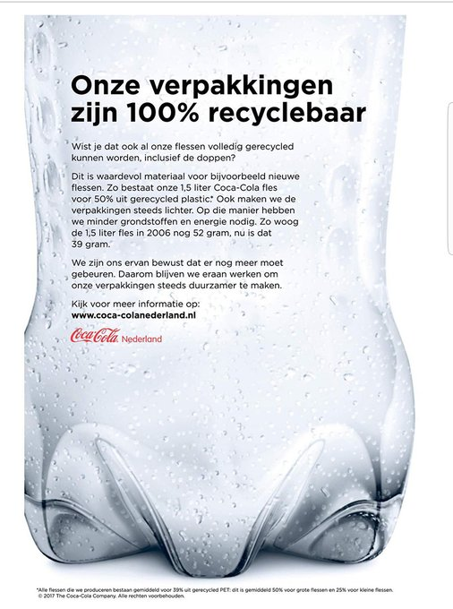

Greenpeace dient klacht in bij reclamewaakhond: advertentie Coca-Cola 'wekt verkeerde indruk'
Zelden was een reclameboodschap zo waar als die van Coca-Cola, deze week in deze en veel andere kranten: 'Onze verpakkingen zijn 100 procent recyclebaar'. Praktisch elke verpakking is recyclebaar, zeker de verpakkingen waarin limonadefabrieken hun drankjes stoppen: glazen flessen, plastic flessen en blikjes.

Toch is juist deze reclame Greenpeace in het verkeerde keelgat geschoten. Greenpeace heeft een klacht ingediend bij de Reclame Code Commissie. Niet zozeer vanwege feiten die worden verdraaid, als wel vanwege de verkeerde indruk die wordt gewekt. Door zo uit te pakken over de recyclebaarheid van 'onze verpakkingen' suggereert Coca-Cola dat dat heel bijzonder is, en vooral een eigen verdienste. Wat dus niet zo is, volgens Greenpeace.
Greenpeace vindt dat het niet de vraag is of plastic flessen kunnen worden gerecycled, maar of dat ook gebeurt. En dat gebeurt veel te weinig, zegt Greenpeace. Zo worden de kleine plastic flesjes voor een belangrijk deel verbrand.
Volgens Greenpeace wekt Coca-Cola ten onrechte de suggestie dat zijn plastic flessen voor 100 procent worden hergebruikt. De feitelijke cijfers over hergebruik staan in kleine lettertjes onderaan de paginagrote advertentie: de plastic flessen van Coca-Cola bestaan gemiddeld voor 39 procent uit hergebruikt materiaal.
Coca-Cola vindt wel degelijk dat de boodschap over de recyclebare colaflessen het brengen waard is. 'Niet alle verpakkingen zijn recyclebaar. Sommige bakjes niet, chipszakken niet, doppen, labels en lijmen op sommige flessen niet. Bovendien weet het publiek vaak niet dat die flessen recyclebaar zijn', verduidelijkt de woordvoerder.

Statiegeld kleine flesjes
Greenpeace en Coca-Cola, er zit weinig liefde tussen die twee. Vorige maand begon Greenpeace een actie die speciaal gericht is tegen Coca-Cola. 'Stop de plastic Cola-Crap' schreef de organisatie in het lettertype van Coca-Cola. 'Hoe de grootste frisdrankenfabrikant ter wereld onze oceanen met plastic blijft vervuilen.' Voorop het pamflet prijkt een ijsbeer met een colafles in zijn bek.
Coca-Cola op zijn beurt doet zijn uiterste best zich te profileren als duurzaam. Enkele weken geleden lanceerde het bedrijf zijn nieuwe strategie voor West-Europa. Niet alleen zou er minder suiker in de frisdrank worden gestopt, ook het zwerfafval zou worden bestreden: in 2025, zo stelt het bedrijf, zullen alle verpakkingen worden ingezameld. Daarnaast zullen er meer vrouwen in het management van het bedrijf komen.
De discussie tussen de twee kemphanen zal de komende weken alleen maar heftiger worden. Volgende week staat de kwestie statiegeld weer op de agenda van de Tweede Kamer: er is dan een hoorzitting over de vraag of er statiegeld moet worden geheven op kleine flesjes. Tot nu toe verzet de drankenindustrie zich daar tamelijk eenstemmig tegen, samen met de supermarktbranche.

Hoe wordt ons plastic gerecycled?
Slechts een klein gedeelte van ons plastic wordt hergebruikt. In Rotterdam draait Europa's meest geavanceerde sorteerinstallatie voor huishoudelijk verpakkingsafval.
Programmamaker Bahram Sadeghi verzamelde 1.000 dagen lang al zijn plastic afval.Resultaat: een muur van 150 vierkante meter met 472 foto's en een vloer van 250 vierkante meter met de inhoud van 41 zakken volgestampt met plastic.
